ORGANIZZATO DA | IN COLLABORAZIONE CON
FAMIGLIE IN CAMMINO PER LA SCUOLA  Famiglie in cammino  per la scuola | MINISTERO DELL’ISTRUZIONE, DELL’UNIVERSITÀ E DELLA RICERCA  UFFICIO SCOLASTICO REGIONALE PER IL VENETO  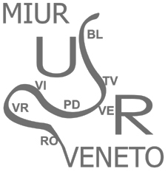 DIREZIONE GENERALE  Ufficio I - Ufficio scolastico di Venezia

I.C. “V.LE SAN MARCO”

RICHIESTA DI ISCRIZIONE * **

25 febbraio, 29 febbraio, 10 marzo 2016 - TUTTI UGUALI E TUTTI DIVERSI: IL DIRITTO ALLO STUDIO DELL'ALUNNO ADOTTATO

NOME:

______________________________________________________________________

COGNOME:

______________________________________________________________________

MAIL:

______________________________________________________________________

TELEFONO:

______________________________________________________________________

GRADO SCOLASTICO DI INSEGNAMENTO:

______________________________________________________________________

ISTITUTO SEDE DI SERVIZIO:

______________________________________________________________________

INDIRIZZO ISTITUTO SEDE DI SERVIZIO:

______________________________________________________________________

* inviare compilata in tutti i suoi campi entro il 15 febbraio 2016 a:
famiglieincamminoperlascuola@gmail.com . I docenti ammessi riceveranno mail di conferma entro il 21 febbraio 2016.

** è previsto il rilascio di un attestato di partecipazione per frequenze di almeno 4 ore su l totale di 6 ore.

